System Design Specification
___仓库条码管理系统设计说明书

Prepared by  拟制 | 潘婷 | Date  日期 | 2016/10/18
Reviewed by  评审人 | 彭地卓（讲师） | Date  日期 | 2016/10/19
Approved by  批准 | 周建飞（学术主任） | Date  日期 | 2016/10/19
Revision Record修订记录
Date  日期 | Revision Version  修订版本 | Change Description  修改描述 | Author  作者
2016/10/18 | 1.0 | 第一稿 | 潘婷

目 录
1. Introduction 简介 4
1.1 Purpose 文档目的 4
1.2 Scope 本文档适用范围 4
1.3 Name 软件名称 4
1.４Applications软件应用领域 4
2. High Level Design概要设计 4
2.1系统功能设计 4
2.2 系统架构设计 5
2.2.1 三层架构 5
2.3 Database数据库设计 6
2.3.1表关系 6
2.3.2数据表设计 6
3. Low Level Model Design 模块详细设计 7
3.1 User Model Design 用户模块 7
3.2 Class Design 类详细设计 8
3.2.1 UserInfo Class 用户类 8
1) OverView简介 8
2) Class Diagram 类图 8
3) Attributes 属性 8
4) Methods 方法 9

1. Introduction 简介

1.1 Purpose 文档目的
编写此文档的目的：
本系统有效的解决了手工操作的弊端，大大提升仓库管理的效率，帮助管理人员及用户有效、快速的对仓库信息进行操作，推动企业快速稳定发展。

1.2 Scope 本文档适用范围
本文档的适用目标人群：超市仓库管理员或超市老板

1.3 Name 软件名称
软件名称：仓库管理条码系统

1.４Applications软件应用领域
本软件适用于关于仓库管理的领域．

2. High Level Design概要设计

2.1系统功能设计
仓库条码管理系统基本功能包括：仓库管理、员工管理、商品管理、入库查询、出库查询、库存查询、数据报表、统计信息。满足了各项功能需求、性能需求和数据要求
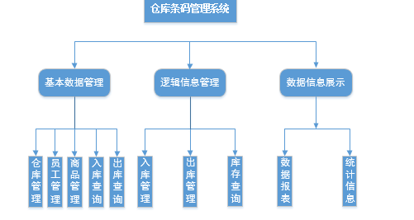

2.2 系统架构设计

2.2.1 三层架构
本项目采用三层架构进行开发，其优势在于便于分工合作、易于扩展、便于维护，其三层之间的关系如图17.14所示。其中表示层用于与用户进行交互；业务逻辑层负责处理项目业务流程；数据访问层负责操作数据库；Model层中的实体类是三层之间的数据载体，用于在三层之间传递数据；
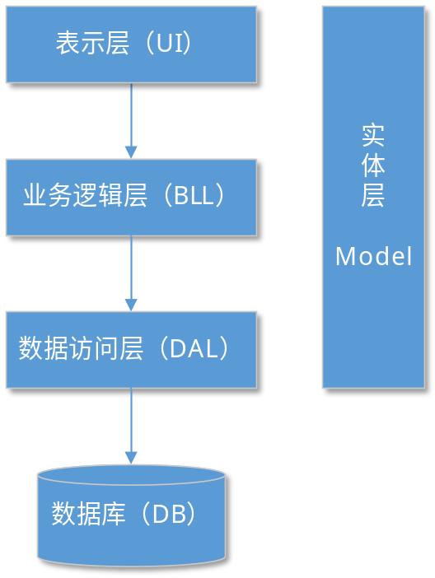

2.3 Database数据库设计

2.3.1表关系
数据库中的表关系图或者PD设计图。

2.3.2数据表设计
本项目数据库共包含5个表，其表结构如下表所示。
项目所有数据库表见表3.1。
表3.1 视频站点表设计
表名 | 功能说明
Comment | 视频评论表
MovieClass | 视频分类表
MovieInfo | 视频信息表
Recom | 视频推荐表
UserInfo | 用户信息表

UserInfo 用户表
Field Name  字段名称 | Field Type  字段类型 | Field Restrain  字段约束 | Descriptiion  注释

3. Low Level Model Design 模块详细设计

3.1 User Model Design 用户模块
(1)Process analysis业务流程分析
后台登录模块的业务流程较为简单，分为以下三个步骤进行。
1.首先在表示层界面中输入用户名和密码
2.然后在业务逻辑层中进行身份校验
3.在进行身份校验时，调用数据访问层查询用户信息进行身份比对
(2)Flow Diagram流程图
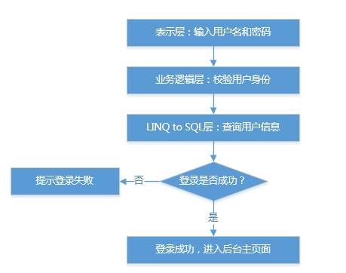

3.2 Class Design 类详细设计

3.2.1 UserInfo Class 用户类

1) OverView简介

2) Class Diagram 类图
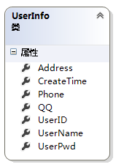

3) Attributes 属性
Visibility  可见性 | Name  属性名 | Type  类型 | Description  描述
Public | UserName | String | 用户登录名

4) Methods 方法
1)UserLogin
(1) Method Description 方法描述

Prototype 函数原型 | Public bool UserLogin(string username,string userPwd)
Description 描述 | 验证用户登录
Calls 调用函数 | BLL.UserLoginCheck
Called by 被调用函数 | BtnLogin_OnClick
Input 输入参数 | string username,string userPwd
Output 输出参数 | 无
Return 返回值 | bool
Exception 抛出异常 | 无

(2) Implementation Description 实现描述
Public bool UserLogin(string username,string userPwd)
{
具体代码（核心代码）
}

